**¿Cómo vincular cámaras WiFi modelo DS-2CV1043G2-LIDWF de las   
NVR DS-7608NI-L1 / W utilizando el wifi de la propia NVR?**

La versión de Firmware compatible para realizar la vinculación es la siguiente:

* NVR **DS-7608NI-L1 / W** con firmware **V4.32.126 build 240522**
* Cámara Wi-Fi **DS-2CV1043G2-LIDWF** con firmware **V5.8.12 build 240723Upgrade**

1. Conectar la NVR y activarla utilizando el ivms4200 o el SADP Tools

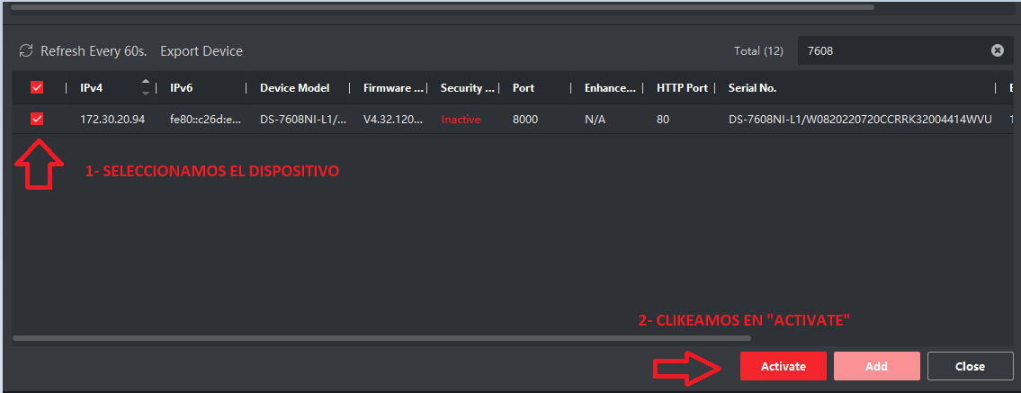

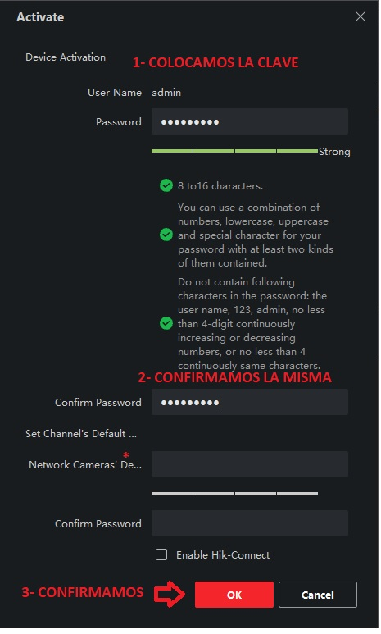

*Opcional: se puede confirmar una contraseña para las cámaras que serán vinculadas a la NVR (así se evita activarlas y vincularlas, en este tutorial no lo incluye)

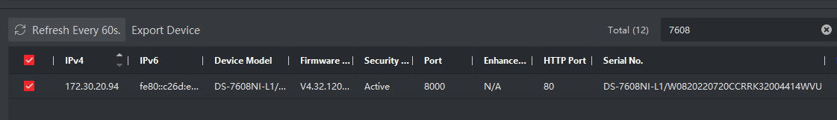

Observar que se activó el equipo.

1. Abrir el navegador de nuestra preferencia e ingresar la dirección IP (la PC debe estar en la misma red del equipo)

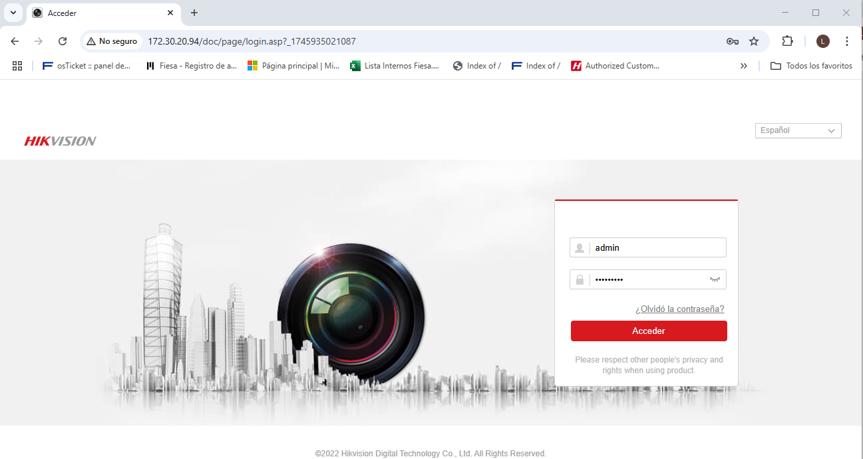

Una vez logueado, ajustar la hora (ya sea por la zona horaria o sincronizándola con el equipo) y cambiar el idioma a español

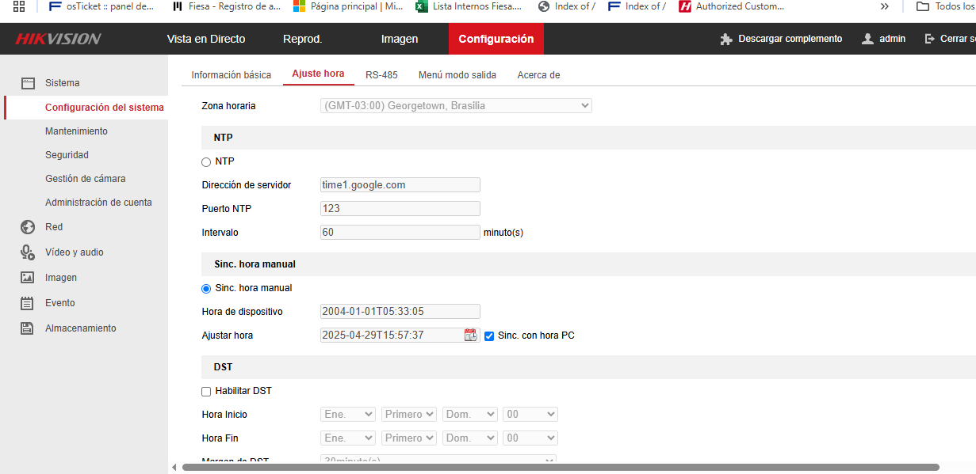

Para cambiar el idioma, realizarlo directamente a través de la pantalla

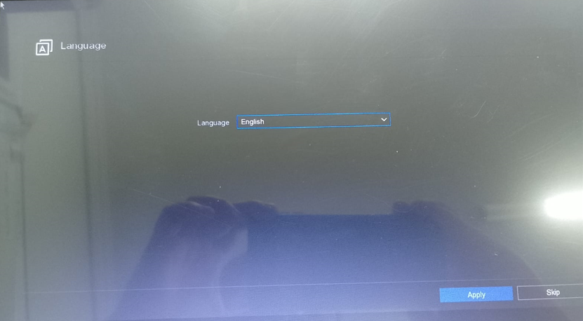

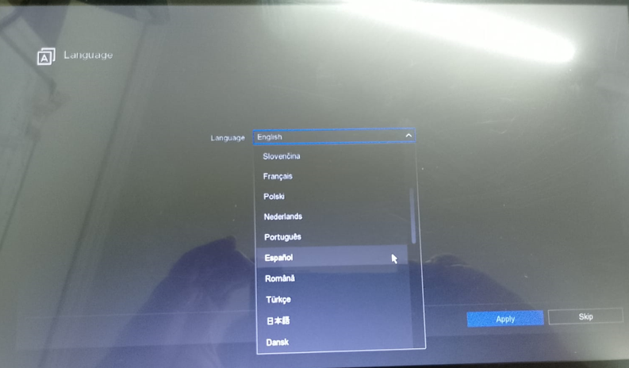

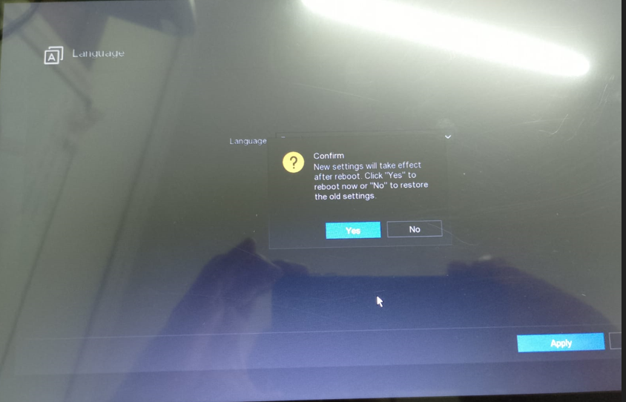

Una vez modificado el idioma, el equipo se reiniciará.

1. Para habilitar el Wi-Fi, ingresar a Red -> Ajustes avanzados -> Wifi

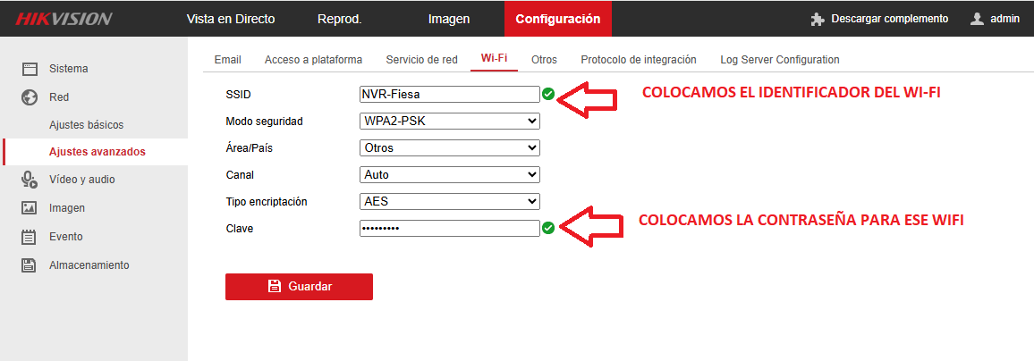

1. Luego activar la cámara DS-2CV1043G2-LIDWF:

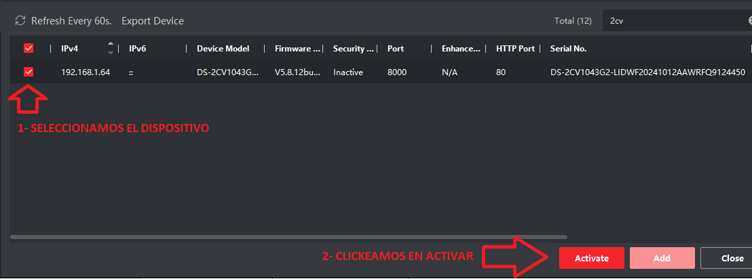

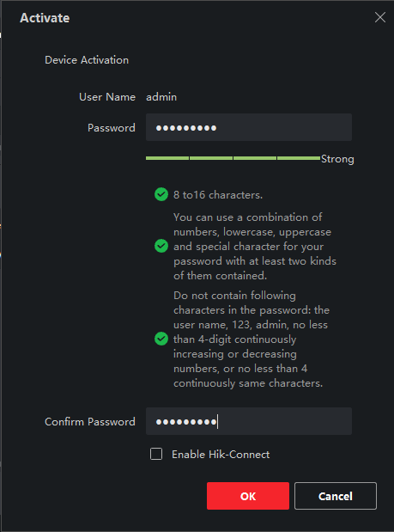

Configurarlos como DHCP o ingresar una IP estática en el mismo rango de la red. Vale aclarar que para activarlo si o si debe estar conectado con un cable de red para habilitar el WiFi

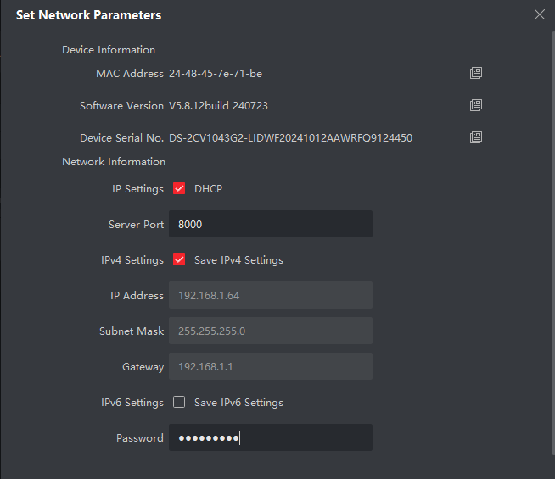

Se muestra activo:

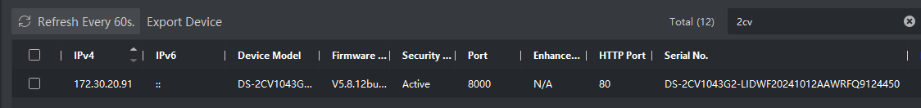

Abrir el navegador e ingresar la dirección IP de la cámara

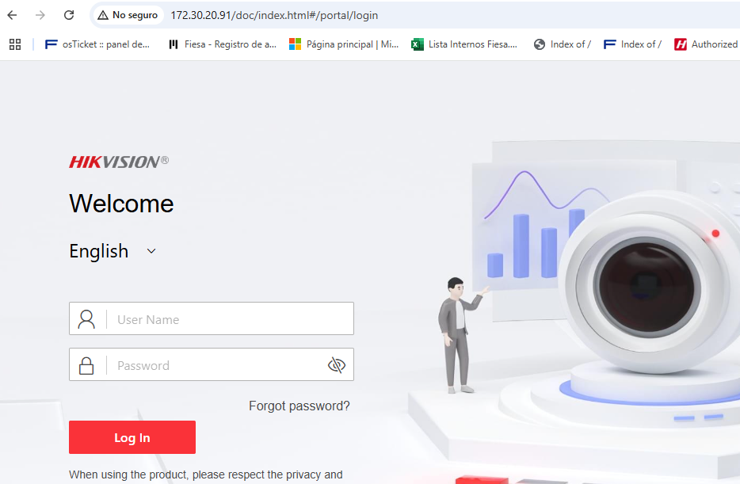

1. Luego ingresar a la sección Configuration ->System ->System Settings -> Time Settings para configurar la zona horaria y hora (puede ser manualmente sincronizando con la PC o sincronizando con un servidor NTP).

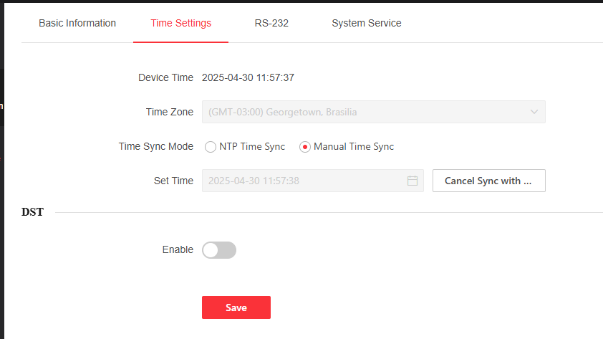

1. Ingresar a Configuration -> Network -> Network Services -> Wi-Fi, habilitar el wifi y seleccionar el wifi que se configuró de la NVR

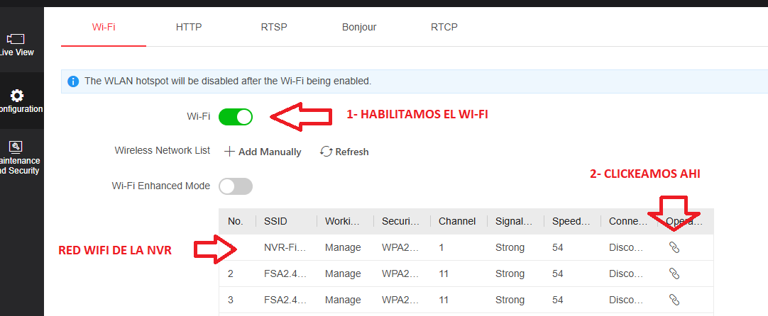

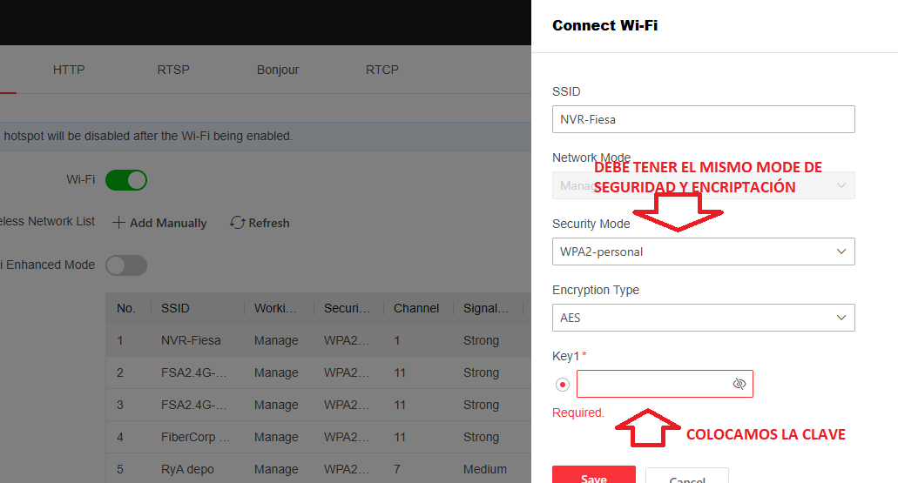

Se muestra conectado:

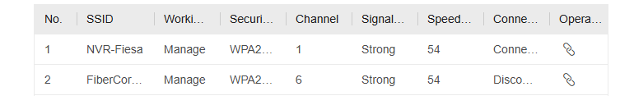

En Network -> Network Settings –> TCP/IP ingrear a Wlan y se observa la dirección IP que provee el servidor DHCP

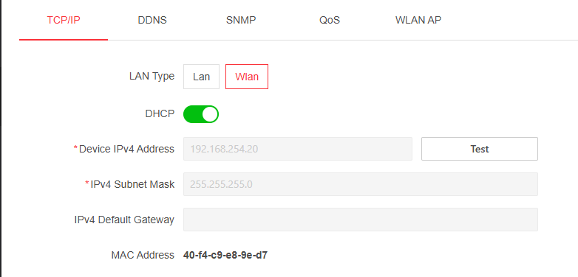

1. En la NVR, en Gestión de Cámara, se observa la cámara agregada con la dirección IP que se le asigno por DHCP conectada con el cable ethernet

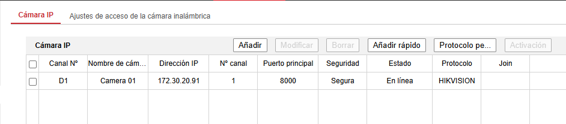

Desconectar el cable ethernet, ingresar a la sección gestión de cámara y añadir la cámara

